MANUAL DE ORGANIZACIÓN Y FUNCIONES UNIDAD DE ADMINISTRACIÓN FINANCIERA
-UDAF-
MINISTERIO DE TRABAJO Y PREVISIÓN SOCIAL

Guatemala, noviembre 2017

Elaborado por: Unidad de Planificación y Cooperación

Índice

Introducción | 1
Objetivos del Manual de Organización | 2
Autoridad que Aprueba | 3
Como Usar el Manual | 3
Ámbito de Aplicación | 3
I. Antecedentes | 4
II. Base Legal | 5
III. Filosofía institucional (Misión/Visión/Valores/Objetivos) | 5
IV. Funciones del Ministerio | 6
V. Funciones del Viceministerio Administrativo-Financiero | 8
VI. Áreas Organizacionales | 18
VII. Organigrama Especifico | 19
VIII. Funciones | 20
IX. Organigrama Funcional | 29
X. Directorio Telefónico | 30
XI. Acrónimos | 31

INTRODUCCIÓN

El desarrollo del Ministerio de Trabajo y Previsión Social, exige institucionalizar un instrumento administrativo, útil, comprensible, sencillo y práctico para uso y aprovechamiento del personal y público en general, interesados en conocer su naturaleza y funcionamiento. Por lo expuesto se presenta el Manual de Organización y Funciones de la Unidad Administrativa Financiera -UDAF- del Ministerio de trabajo y previsión social, dicho documento está elaborado sistemáticamente, exponiendo con detalle la manifestación concreta de una mentalidad administrativa con simples lineamientos, para que sirva de guía práctica en la realización del que hacer de la Dirección, determinando en forma concreta y precisa la relación jerárquica existente entre las unidades administrativas, objetivos de cada sección, funciones asignadas y representación gráfica.

Para la definición de la estructura organizativa, formulación de los objetivos y funciones, se obtuvo la colaboración y participación activa y dinámica de los funcionarios y trabajadores de las diferentes unidades administrativas de la UDAF, dicho aporte ha sido fundamental para el logro del objetivo propuesto.

La divulgación y aplicación de este documento persigue la racionalización de los recursos y contribuir a una mayor eficiencia y eficacia del Ministerio, pero sobre todo ser una guía básica. Para que el trabajador de nuevo ingreso conozca los pormenores de la Dirección Administrativa Financiera.

1

Objetivos del Manual

El Manual de Organización y Funciones de la Unidad de Administración Financiera

-UDAF-, es un documento técnico normativo de gestión, que tiene los siguientes objetivos:

- Establecer claramente el grado de autoridad y responsabilidad de los distintos niveles jerárquicos que integra la Unidad;

- Precisar y conocer las funciones asignadas a cada unidad administrativa, para establecer responsabilidades, evitar duplicad y detectar omisiones;

- Servir de instrumento básico en la racionalización de procedimientos con el fin de lograr una eficaz y eficiente administración que conlleve al cumplimiento de los objetivos del Ministerio;

- Servir de orientación al recurso humano de nuevo ingreso, facilitando su incorporación a la Unidad, con el propósito de asegurar que todos conozcan la estructura organizacional de la UDAF;

- Proporcionar información básica para la planificación e implementación de políticas, planes y acciones de modernización administrativa;

- Colaborar en la ejecución correcta de las actividades bajo responsabilidad de cada unidad administrativa y proporcionar uniformidad y armonía en su desarrollo.

2

Autoridad que Aprueba

Entra en vigencia, con la aprobación del Despacho Superior del Ministerio, siendo responsabilidad de la Unidad de Administración Financiera –UDAF- y Unidad de Planificación y Cooperación, su socialización, permanencia y actualización.

Como usar el Manual

El Manual de Organización y Funciones es una guía de uso y consulta Institucional, elaborado por la Unidad de Planificación y Cooperación y aprobado por la autoridad superior del Ministerio.

La Unidad de Administración Financiera –UDAF- debe disponer de ejemplares del presente Manual de Organización y Funciones para conocimiento y socialización del contenido, el cual deberá estar accesible como fuente de consulta inmediata con el propósito de resolver dudas del personal que preste sus servicios en la Unidad Administrativa que este bajo su jerarquía.

Para realizar cambios, sugerencias, recomendaciones o correcciones al contenido del presente documento, deberán comunicarse con la Unidad de Planificación y Cooperación del Ministerio, quien previo análisis técnico y considerando la dinámica que el presente instrumento, debe ser canalizará hacia las autoridades del Ministerio.

Ámbito de Aplicación

El presente Manual de Organización y Funciones es de aplicación para funcionarios y trabajadores, así como para consultores externos y público en general que desee conocer la organización del Ministerio.

3

- Antecedentes

Con fecha uno de enero de mil novecientos noventa y ocho, entró en vigencia la nueva Ley Orgánica del Presupuesto, contenida en Decreto número 101-97 del Congreso de la República; dicha Ley tiene por finalidad normar los sistemas presupuestarios, de contabilidad integrada gubernamental, de tesorería y de crédito público, para lograr su funcionamiento de manera armónica e integrada.

Para el mejor cumplimiento de la mencionada Ley, es necesario complementarla mediante la emisión del instrumento que la desarrolle y permita de manera oportuna su correcta y eficaz aplicación; se crea el Reglamento de la Ley Orgánica Del Presupuesto el cual estipula que para lograr la desconcentración del Sistema de Administración Financiera, en cada organismo y ente del Sector Público, se organizará y operará una Unidad de Administración Financiera (UDAF), cuyo responsable será designado por el titular o máxima autoridad de cada organismo o ente.

Derivado de la evaluación de los rendimientos internos de cada institución y para afianzar la desconcentración, podrán crearse y organizarse, en los niveles que corresponda, Unidades Desconcentradas de Administración Financiera.

El Ministerio de Trabajo y Previsión Social en su Reglamento Orgánico Interno crea la Unidad de Administrativa Financiera, Acuerdo Gubernativo Numero 156-99 de fecha 26 de febrero de 1999. en Acuerdo Gubernativo Numero 242-2003 de fecha 29 de abril de 2003, crea la Dirección de la Unidad de Administrativa Financiera. El Acuerdo Gubernativo Numero 215-2012 de fecha 05 de septiembre de 2012, detalla la estructura de la Unidad de Administración Financiera integrada por los departamentos de Tesorería, Contabilidad y Presupuesto.

4

- Base Legal

  - Decreto número 101-97, de fecha 01 de enero de 1998 “Ley Orgánica del Presupuesto”.

  - Acuerdo Gubernativo No. 540-2013, de fecha 30 de diciembre de 2013, Reglamento de la Ley Orgánica Del Presupuesto

  - Acuerdo Gubernativo número 215-2012, de fecha 05 de septiembre del 2012, “Reglamento Orgánico Interno del Ministerio de Trabajo y Previsión Social.”;

  - Acuerdo Ministerial número 284 A -2012, de fecha 28 de septiembre del 2012,” Asignar las Funciones Sustantivas, Administrativas de Apoyo Técnico y Coordinación de las Dependencias del Ministerio de Trabajo y Previsión Social”

  - Decreto número 81-70, Ley de Creación y Funcionamiento de los centros de Recreación de los Trabajadores del Estado.

Filosofía de la Dirección

Misión

Administrar los recursos financieros que son asignados al Ministerio de Trabajo y Previsión Social en un periodo fiscal, de forma eficiente, con calidad y transparencia en la ejecución del gasto.

Visión

Ser la unidad líder en la administración de las finanzas públicas, moderna, eficiente, creativa, que proporcione soluciones a las dependencias del Ministerio.

Objetivos General

  - Verificar que se cumpla con los mecanismos de control interno, que garanticen el cumplimiento de las actividades de los departamentos de Tesorería, Contabilidad y Presupuesto, conforme a las normas emitidas por

5

el Ministerio de Finanzas Públicas (MINFIN) y Contraloría General de Cuentas (CGC)

Objetivos Específicos

  - Implementar y verificar los mecanismos de control interno que garanticen el correcto funcionamiento de tesorería de conformidad con las normas generales de control interno emitidas por el Ministerio de Finanzas Públicas la Contraloría General de Cuentas y la Unidad de Administración Financiera.

  - Cumplir con los mecanismos de control interno que garanticen una correcta operación de las actividades contables de conformidad con las normas emitidas por el Ministerio de Finanzas Públicas (MINFIN), Contraloría General de Cuentas (CGC) y la Unidad de Administración Financiera.

  - Planificar, organizar, dirigir, coordinar, supervisar y controlar la formulación y ejecución del presupuesto por parte de las diferentes dependencias del Ministerio de Trabajo y Previsión Social.

Funciones del Ministerio DE Trabajo y Previsión Social

Además de las que le asigna la Constitución Política de la República de Guatemala, los Convenios Internacionales de Trabajo ratificados por Guatemala, la Ley del Organismo Ejecutivo, el Código de Trabajo y demás leyes.

- Formular la política laboral, salarial, de higiene y seguridad en el trabajo del país y en general la política de trabajo decente.

6

- Diseñar, promover y desarrollar las políticas de diálogo social, tanto tripartito como bipartito y multisectorial, promoviendo en el tripartismo como metodología de participación estratégica para la discusión, análisis y propuesta de los diferentes temas del trabajo y la previsión social.

- Estudiar, analizar, discutir y si fuere el caso, recomendar la ratificación de los Convenios Internacionales del Trabajo, así como velar por la divulgación y la aplicación de las Normas Internacionales del Trabajo.

- Representar en coordinación con el Ministerio de Relaciones Exteriores, de conformidad con la ley, al Estado de la República de Guatemala ante los Organismos Internacionales relacionados con asuntos de su competencia y en los procesos de negociación de Convenios Internacionales en materia de Trabajo.

- Administrar sistemas de información actualiza sobre migración oferta y demanda en el mercado laboral.

- Diseñar mecanismos que faciliten la movilidad e inserción de la fuerza laboral en el mercado de trabajo.

- Velar por cumplimiento de la legislación laboral con relación a la mujer, adolescentes, pueblos indígenas, personas con discapacidad y grupos vulnerables de trabajadores.

- Promover la erradicación de las peores formas de trabajo infantil.

- Diseñar políticas de capacitación técnica y formación profesional de los trabajadores y de aquellos que deseen formar parte de la fuerza laboral del país. La ejecución de los programas de capacitación será competencia de las entidades privadas y estatales correspondientes.

7

- Formular y velar por la ejecución de la política de Previsión Social, propiciando el mejoramiento de los sistemas de previsión social.

- Armonizar y conciliar las relaciones laborales entre los empleadores y los trabajadores; prevenir los conflictos laborales e intervenir, de conformidad con la ley, en la solución extrajudicial de éstos, propiciar el diálogo social y la conciliación como mecanismo de solución de conflictos laborales, todo ello, de conformidad con la legislación vigente.

- Otras que sean asignadas por la Presidencia de la República.

Funciones del Viceministerio Administrativo-Financiero

- Coordinar, planificar y programar las actividades de los departamentos de presupuesto, contabilidad, tesorería, inventarios;

- Administrar la gestión financiera del presupuesto, de la contabilidad y de la tesorería;

- Coordinar e implementar los procedimientos administrativos, presupuestarios y contables del Ministerio;

- Mantener actualizados los registros presupuestarios y contables del Ministerio;

- Coordinar la elaboración del anteproyecto del presupuesto anual con base en los lineamientos de la Dirección Técnica del Presupuesto del Ministerio de Finanzas Públicas, el cual debe ser autorizado por el Despacho Ministerial;

- Llevar el control de la ejecución del presupuesto anual y realizar periódicamente las evaluaciones correspondientes;

8

- Representar al Ministerio en los procesos de gestión financiera ante otras instituciones gubernamentales;

- Registrar las diversas etapas del ingreso y del gasto en el Sistema Integrado de Administración Financiera, SIAF; Sistema de Contabilidad Integrada. SICOIN - WEB;
- Asesorar en materia de administración financiera a las autoridades superiores;

- Velar porque los registros de inventarios de bienes muebles e inmuebles estén actualizados, conforme las leyes y normas aplicables, a través del Departamento de Inventarios;

- Supervisar y asesorar en la aplicación de registros de inventarios y cajas chicas, en las Direcciones Departamentales y Jefaturas Municipales, Centros Recreativos y Vacacionales;

- Elaborar y remitir a la Dirección de Planificación y Cooperación, la información que sea susceptible de incluirse en la Memoria Anual de Labores del Ministerio de Trabajo y Previsión Social, así como el Plan Operativo Anual y el Anteproyecto de Presupuesto Anual de la Unidad, dentro de los plazos, que para el efecto se le fijen;

- Desarrollar, coordinar y dirigir las actividades administrativas de las dependencias del Ministerio, tanto de la sede central como Direcciones Departamentales y Jefaturas Municipales;

- Recomendar e implementar procedimientos tendentes a modernizar y agilizar procesos administrativos, de conformidad con la ley;

- Asegurar el suministro y uso racional de los bienes, insumos, combustibles y cualquier otro material para el mantenimiento del Ministerio;

9

- Redactar contratos administrativos de arrendamiento de oficinas y de adquisición de bienes y servicios para el funcionamiento de las dependencias del Ministerio;

- Coordinar con otras dependencias del Ministerio los ingresos de las donaciones en mobiliario, equipo y vehículos;

- Dar mantenimiento preventivo y correctivo a los vehículos propiedad del Ministerio, a efecto de que siempre estén en buen estado de funcionamiento y presten un servicio eficiente a los empleados y funcionarios de la institución;

- Prestar el servicio de atención al usuario que visite el Ministerio por medio del kiosco informativo y de aquellas unidades que se creen en el futuro para tales fines;

- Mantener un servicio adecuado de comunicación telefónica en las diferentes dependencias del Ministerio;

- Planificar, dirigir, coordinar y controlar las actividades que desarrollará el Sistema de Administración de Recursos Humanos;

- Diseñar y evaluar las políticas de gestión de Recursos Humanos;

- Formular y desarrollar el Plan Anual de Formación y Capacitación;

- Administrar el Programa de la Evaluación del Desempeño;

- Estudiar, diagnosticar e innovar las políticas y prácticas de recursos humanos;

- Diseñar y establecer un plan de carrera administrativa para el servidor público;

10

- Estimular el desarrollo de las competencias de los empleados públicos, a través de actividades sociales, culturales y deportivas;

- Evaluar y analizar las necesidades de dotación de puestos y otras acciones en la materia;
- Diseñar y elaborar los perfiles de puestos en base a los fines, objetivos, misión y visión del Ministerio;

- Analizar funciones asignadas;

- Controlar y administrar los registros de puestos y especialidades con que cuenta la Institución;

- Elaborar y actualizar los manuales de puestos, de procedimientos, de funciones y de inducción;

- Revisar y actualizar el Reglamento Orgánico Interno, cada año;

- Elaborar propuestas de reestructuración y/o reorganización tendiente a la modernización institucional;

- Establecer las modalidades de convocatoria (interna-externa) para cubrir puestos vacantes;

- Llevar a cabo la recepción de documentos que acrediten la preparación académica y experiencia laboral de los candidatos;

- Analizar la documentación que permita determinar que las personas reúnan requisitos establecidos para cada puesto y especialidad;

- Efectuar entrevista inicial, si el proceso lo amerita, para conocer otros aspectos relacionados con el candidato;

11

- Administrar las acciones de personal;

- Realizar el trámite de licencias, solicitadas, permutas, traslados, interinatos, renuncias, despidos, terminación de contratos, avalados por el Despacho Ministerial;

- Diseñar, registrar y actualizar la base de datos de los empleados del Ministerio;

- Suministrar información relacionada con necesidades de Recursos Humanos;

- Llevar el registro del expediente personal de cada uno de los miembros del Ministerio, incluyendo períodos de vacaciones, control de asistencia, licencias y permisos solicitados;

- Rendir informe de estadística de personal;

- Redactar y desarrollar la política en materia de recreación de los trabajadores del Estado;

- Dar mantenimiento y administrar los servicios instalados, servicios por instalar y la implementación de nuevos programas en los centros recreativos y vacacionales a cargo del Ministerio;

- Garantizar la debida programación anual, cuatrimestral y mensual de las distintas actividades de mantenimiento de los servicios, de los aspectos recreativos y culturales y de otras actividades inherentes de los centros, en concordancia con los techos presupuestarios solicitados y aprobados;

12

- Planificar y coordinar la ejecución de actividades culturales, deportivas y artísticas en los diferentes centros recreativos y vacacionales, a su cargo; así como vincularse, a nivel nacional e internacional;

- Promover con el apoyo de la Unidad de Comunicación Social, programas de información, comunicación y educación acerca de los servicios y cuidados de los centros recreativos y vacacionales, que ofrece el Ministerio para los empleados del sector público;
- Coordinar y establecer alianzas estratégicas con instituciones estatales, privadas y semi-privadas del ámbito recreativo y cultural, en beneficio de la recreación para los trabajadores del Estado;

- Fomentar a nivel ministerial, con otras entidades de gobierno y de cooperación el mejoramiento de los centros recreativos y vacacionales;

- Planificar, organizar, dirigir y controlar el uso y desarrollo de los recursos tecnológicos e informáticos de las distintas dependencias del Ministerio, a nivel nacional;

- Elaborar, implementar y vigilar el cumplimiento que en materia de informática, telecomunicaciones y desarrollos tecnológicos especiales deban observar las dependencias del Ministerio, para lograr el óptimo aprovechamiento y correcta utilización de los recursos tecnológicos de la institución;

- Planificar, establecer y difundir las políticas, normas y procedimientos para administrar, desarrollar y regular la prestación de servicios tecnológicos, de informática y telecomunicaciones, así como los equipos de cómputo propiedad del Ministerio, de conformidad con los lineamientos, planes y programas de modernización tecnológica de la institución y los que en un futuro sean establecidos;

13

- Vigilar y controlar la óptima selección, administración y actualización de la infraestructura tecnológica de la institución de manera tal que ésta responda eficaz y eficientemente a las necesidades y requerimientos propios de las funciones a cargo del Ministerio, en sus diferentes ámbitos de acción;

- Velar por el cumplimiento de las normas y programas que en materia de seguridad en informática (Backups) y telecomunicaciones se implementan en el Ministerio;

- Planear, programar, coordinar, ejecutar y evaluar los servicios de mantenimiento preventivo y correctivo de los bienes y sistemas informáticos, telecomunicaciones y de red de datos de la institución, a fin de mantenerla en óptimas condiciones de operación;

- Determinar, difundir y aplicar las normas, procedimientos y criterios técnicos para gestionar la adquisición de bienes informáticos y telecomunicaciones con tecnología de última generación;

- Participar en los estudios, análisis y eventos que en materia de avances tecnológicos informáticos y otros servicios de la misma naturaleza, que se realicen con otras dependencias u organismos estatales, con el propósito de promover la colaboración y apoyo para fortalecer y consolidar los sistemas informáticos y de telecomunicaciones del Ministerio;

- Proponer e implementar mecanismos de control que permitan medir y evaluar la calidad de los servicios de la red informática y telecomunicaciones; dirigir la ejecución de programas de control y supervisión de los servicios que proporcionan empresas externas en materia de tecnologías de información;

14

- Establecer las propuestas de convenios de cooperación con organismos estatales o privados tanto nacionales como internacionales, para el intercambio de experiencias e información que coadyuven al desarrollo tecnológico del Ministerio;

- Promover el desarrollo y crecimiento de la red informática, con base en la desconcentración de servicios y modernización del Ministerio;

- Capacitar, asesorar y apoyar a los empleados y funcionarios del Ministerio, cuando se realicen actualizaciones en términos de hardware y/o software, necesarios para la realización de sus actividades diarias, planificadas previamente;

- Servir de enlace entre el Despacho Ministerial y las Subcoordinadoras Regionales. Direcciones Departamentales y Jefaturas Municipales;

- Dirigir, coordinar, supervisar y evaluar las actividades que realizan las Subcoordinadoras Regionales, Direcciones Departamentales y Jefaturas Municipales con el Despacho del Ministerio Trabajo y Previsión Social;

- Asesorar y apoyar a las Subcoordinadoras Regionales, Direcciones Departamentales y Jefaturas Municipales en la resolución de conflictos laborales en sus jurisdicciones;

- Transmitir y velar por el cumplimiento de las directrices y lineamientos que imparta el Despacho Ministerial a las Direcciones Departamentales y Jefaturas Municipales, dentro del marco de sus atribuciones y funciones las autoridades del Ministerio de Trabajo y Previsión Social;

- Impulsar y fortalecer el proceso de desconcentración y descentralización administrativa del Ministerio;

15

- Coordinar y administrar los recursos humanos y financieros de las distintas áreas que conforman las dependencias de sus ámbitos territoriales;

- Atender los lineamientos e instrucciones que imparta la Coordinadora Nacional de Direcciones Departamentales y Jefaturas Municipales, para la administración y manejo de las mismas, dentro del marco de sus atribuciones;

- Informar a la Coordinadora Nacional de Direcciones Departamentales y Jefaturas Municipales mediante un informe circunstanciado de las actividades de cada una de las áreas que conforman su dependencia, que deberá ser presentado dentro de los primeros cinco días hábiles de cada mes;

- Transmitir y asegurar el cumplimiento de las directrices e instrucciones, que en materia de inspección laboral, imparta el Despacho Ministerial y el Inspector General de Trabajo;

- Transmitir y asegurar el cumplimiento de las directrices e instrucciones que impartan las respectivas autoridades del Ministerio en sus ámbitos de competencia;

- Promover y apoyar la participación del personal de la Dirección o Jefatura en las actividades de formación y capacitación que desarrolle el Ministerio y otras entidades;

- Elaborar Plan Operativo Anual, dentro de los primeros dos meses de cada año y redactar la Memoria Anual de Labores siendo éste presentado en los primeros quince días del mes de enero, cuyos documentos deberán ser presentados a la Dirección General de Planificación y Cooperación del Ministerio;

16

- Representar al Ministerio ante las organizaciones sociales e instituciones estatales y privadas de su jurisdicción, en los asuntos de su competencia;

- Evaluar cuatrimestralmente la ejecución de las actividades contempladas en el Plan Operativo Anual, debiendo remitir un reporte estadístico de dicha ejecución a la Dirección General de Direcciones, Departamentales y Jefaturas Municipales, quien dispondrá la distribución correspondiente;

- Informar inmediatamente a la Coordinadora Nacional de Direcciones Departamentales y Jefaturas Municipales, de las anomalías y deficiencias que detecten en la ejecución de las funciones a su cargo, así como de las necesidades administrativas y financieras que no sea posible cubrir con los recursos asignados;

- Administrar el uso eficiente, en la circunscripción departamental y municipal a su cargo, de los recursos materiales, vehículos, mobiliario y equipo, papelería y útiles entre otros, reportando mensualmente su ejecución a la Coordinadora Nacional de Direcciones Departamentales y Jefaturas Municipales;

- Recibir y sistematizar los informes mensuales y anuales que le presenten cada una de las Subcoordinadoras Regionales, Direcciones Departamentales y Jefaturas Municipales;

- Recopilar, generar y difundir estadísticas generales relacionadas con el cumplimiento del ámbito laboral, que sirvan de base para la formulación de políticas en esta materia;

- Coordinar y atender solicitudes de información estadística requeridas por Organismos Internacionales, de conformidad con convenios ratificados por

17

el Estado de Guatemala, así como de instituciones estatales y privadas del país;

- Analizar e interpretar la información recopilada, para formular indicadores estadísticos para fines de consulta en materia de su competencia;

- Elaborar y aplicar manuales, instructivos y boletas que sean necesarios para la producción de estadísticas;

- Desarrollar e implementar métodos modernos para la formulación de estadísticas;

- Promover los sistemas estadísticos de empleo e ingreso coordinado con el Instituto Nacional de Estadística y otras entidades.

Áreas organizacionales

- Unidad de Administración Financiera –UDAF-.

  - Departamento de Tesorería

    - Sección de Caja

  - Departamento Contabilidad

    - Sección de Inventarios

    - Sección de Costos

  - Departamento de Presupuesto

    - Sección de Formulación, Programación y control de la Ejecución.

    - Sección de Evaluación y Seguimiento de la ejecución Financiera.

18

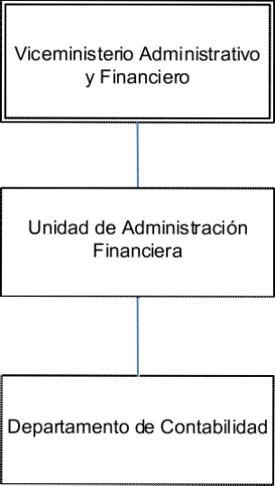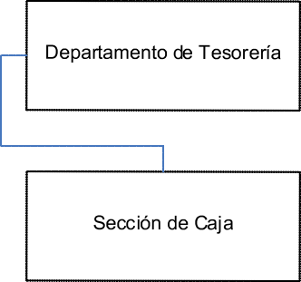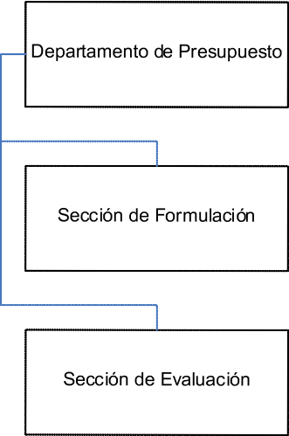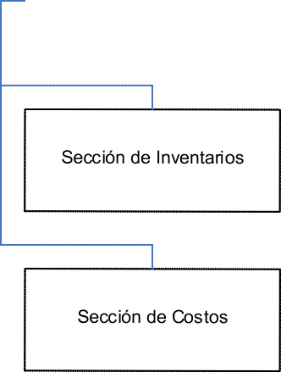

- Organigrama Especifico

Unidad de Administración Financiera –UDAF-

Organigrama

Base Jurídica
Acuerdo Gubernativo número 215-2012 Acuerdo Ministerial número 284 A -2012 Elaborado por:
Unidad de Planificación y Cooperación

Elaboración propia, con base al Acuerdo Gubernativo 215-2012 y al Acuerdo Ministerial 284-A-2012.

19

- Funciones

- Unidad de Administración Financiera

- Descripción de Funciones:

  - Coordinar Planificar y programar actividades de los departamentos de presupuesto, contabilidad, tesorería, inventarios.

  - Administrar la gestión financiera del presupuesto, contabilidad y de tesorería.

  - Coordinar e implementar procedimientos administrativos, presupuestarios y contables del Ministerio

  - Mantener actualizados los registros presupuestarios y contables.

  - Coordinar la elaboración del anteproyecto de presupuesto anual con base en los lineamientos de la Dirección Técnica del Presupuesto del Ministerio de Finanzas Publicas, el cual debe ser aprobado por el Despacho Ministerial.

  - Llevar control de la ejecución del presupuesto anual y realizar periódicamente las evaluaciones correspondientes.

  - Representar al Ministerio en los procesos de gestión financiera ante otras instituciones gubernamentales.

  - Registrar las diversas etapas del presupuesto de ingreso y egresos en el sistema de administración financiera SIAF; Sistema de Contabilidad Integrada SICOIN-WEB.

  - Asesorar en materia de administración financiera a las autoridades superiores.

  - Velar porque los registros de inventarios de bienes inmuebles estén actualizados, conforme las leyes y normas aplicables, a través de la Sección de inventarios.

  - Supervisar y asesorar en la aplicación de registros de inventarios y caja chica, en las direcciones departamentales y jefaturas Municipales, Centros Recreativos y Vacacionales.

20

  - Participar en la elaboración del Plan Operativo Anual, coordinado por la Unidad de Planificación y Cooperación de acuerdo a las directrices y compromisos institucionales, velando en su incidencia efectiva en las políticas asociadas al Ministerio.
  - Dar seguimiento a los procesos certificados bajo las normas ISO 9001:2008.

  - Velar por realizar la vinculación plan presupuesto, a través del cumplimiento de la programación y ejecución física y financiera, así como del Plan de Compras asociada al centro de costo al cual fue asignado.

  - Elaborar informes de avance de la gestión de la dependencia, de conformidad con el Plan Operativo Anual y los logros del Ministerio.

  - Solicitar a la Unidad de Planificación y Cooperación, la elaboración o actualización de los instrumentos técnico-administrativos que regulen la organización y funcionamiento del Ministerio.

  - Cumplir con las políticas administrativas vigentes del Ministerio, para la correcta aplicación de la legislación vigente y con lo establecido en los instrumentos técnicos administrativos.

  - Participar en reuniones de trabajo convocadas por las autoridades superiores, cuando le sea requerido.

  - Otras funciones inherentes a su competencia, de conformidad con la ley.

  - Departamento de Tesorería

Descripción de Funciones

    - Planificar, organizar y dirigir las actividades del Departamento.

    - Velar por el cumplimiento de las políticas y normas establecidas por los órganos rectores del SIAF-SAG, CGC, SAT y por las autoridades ministeriales en materia de flujos de efectivo, operaciones de pago y otras aplicables.

    - Coordinar y supervisar la elaboración de retenciones del Impuesto Sobre la Renta (ISR), en el Sistema Informático de Gestión (SIGES)

21

    - Representar y ser el vínculo permanente del Ministerio con la Tesorería Nacional, Banco de Guatemala, Bancos del Sistema y otras instituciones relacionadas con el manejo de los fondos institucionales.

    - Analizar, opinar, coordinar y participar en la creación de estrategias, procedimientos, procesos y mecanismos internos de control para el aprovechamiento de fondos institucionales.

    - Dirigir, coordinar, proponer e implementar normas y procedimientos para la administración de fondos rotativos y cajas chicas del Ministerio, aplicando la normativa y disposiciones vigentes.

    - Archivar y custodiar los documentos de respaldo que competen a la Tesorería conforme a la normativa y procedimiento vigente.

    - Emitir opinión y/o dictámenes sobre asuntos relacionados con las competencias del Departamento de Tesorería, que sean requeridos por el Despacho Superior o por la Unidad Administrativa Financiera.

    - Realizar otras funciones inherentes a su competencia, de conformidad con la ley.

Sección de Caja

Descripción de Funciones:

    - Planificar, organizar, coordinar, supervisar y controlar el óptimo funcionamiento de la sección.

    - Supervisar la operación del libro de bancos de las cuentas bancarias monetarias, de los fondos rotativos y privativos que se administren por Unidad de Administración Financiera.

    - Elaborar cheques de pago y coordinar su aprobación, firma y entrega a los beneficiarios.

    - Administrar el manejo de fondos rotativos de fuentes 11 ingreso corriente y 31 ingresos propios a cargo de caja central.

22

    - Recibir los ingresos generados por permisos de trabajo a extranjeros.

    - Recibir los ingresos de los centros de recreación establecidos por el Decreto número 81-70.
    - Trasladar los ingresos propios recibido, a Tesorería Nacional del Ministerio de Finanzas Publicas

    - Administrar el Fondo Rotativo Institucional y Fondos Rotativos Internos.

    - Elaborar declaraciones de IVA e ISR.

    - Preparar y supervisar la entrega de papelería base para la elaboración de caja fiscal.

    - Trasladar información para realizar conciliaciones bancarias al Departamento de Contabilidad.

    - Resguardar el efectivo y valores que ingresan a caja.

    - Resguardar formas oficiales autorizadas por la Contraloría General de Cuentas CGC y formas de cheque que se utilizan.

    - Atender a proveedores y usuarios tanto internos como externos de la UDAF.

    - Archivar y custodiar documentos de respaldo que competen a la Sección de Caja conforme a la normativa y procedimiento vigente.

10. Realizar otras funciones inherentes a su competencia, de conformidad con la ley.

Departamento de Contabilidad

Descripción de Funciones

    - Planificar, organizar y dirigir las actividades del Departamento.

    - Aplicar las normas de contabilidad integrada gubernamental, así como definir la metodología contable con respecto a la estructura de los estados financieros.

23

    - Revisar documentación de soporte, así como cálculos matemáticos de los expedientes de ingresos y egresos, en sus diferentes etapas.

    - Llevar registro de operaciones contables en el Sistema de Contabilidad Integrada SICOIN-WEB, de conformidad con los procedimientos correspondientes que defina el órgano rector.

    - Generar información relevante y útil con base en los datos financieros, para la toma de decisiones.

    - Planear, ejecutar, monitorear y controlar todo el proceso y actividades derivadas del manejo y resguardo del fondo de caja chica.

    - Realizar operaciones relativas al cierre contable mensual y de cada ejercicio fiscal.

    - Actualizar y controlar la nómina del recurso humano, para efectuar el pago de salarios oportunamente.

    - Gestionar los trámites de pago del personal contratado bajo los renglones 021, 022 y 029.

    - Realizar consultas necesarias a través del SICOIN-WEB, para pagos efectuados a proveedores.

    - Promover buenas prácticas y mejora continua de los procesos de trabajo del Ministerio.

    - Cumplir con las políticas administrativas vigentes del Ministerio, con la correcta aplicación de la legislación vigente y con lo establecido en los instrumentos técnicos administrativos.

    - Planificar, organizar, dirigir, supervisar y coordinar el inventario anual, o cuando le sea solicitado, de los materiales y suministros; y activos fijos, fungibles e intangibles y, elaborar los reportes correspondientes.

    - Llevar registro y control de activos y bienes fungibles, en el Sistema de Contabilidad Integrada –SICOIN WEB- y en libro de inventarios, de conformidad con lo establecido en los procedimientos específicos.

    - Efectuar los procesos de conciliaciones bancarias y operar la caja fiscal de ingresos y gastos, así como velar por la integración del saldo de la cuenta.

    - Participar en reuniones de trabajo convocadas por la Jefatura del Departamento, cuando le sea requerido.

24

    - Realizar otras funciones inherentes a su competencia de conformidad con la ley

Sección de inventarios:

Descripción de Funciones:

      - Llevar registro y control de los activos y bienes, en el Sistema de Contabilidad Integrada –SICOIN WEB- y en el libro de inventarios, de conformidad con lo establecido en los procedimientos específicos.

      - Planificar, organizar y dirigir la revisión del inventario físico periódico y anual de la Unidad.

      - Conciliar permanentemente el inventario de activos registrados con los saldos de la Sección de Contabilidad, para asegurar que la información sea confiable y fidedigna.

      - Elaborar el inventario anual de bienes muebles e inmuebles del Ministerio de Trabajo y Previsión Social y reportarlo a la Dirección de Contabilidad del Estado y a la Dirección de Bienes del Estado, ambas del Ministerio de Finanzas Públicas.

      - Tramitar con autorización de la UDAF, ante la Dirección de Bienes del Estado del Ministerio de Finanzas Públicas y en CGC, según corresponda, la baja de bienes, según las disposiciones específicas y registrarlo en el libro respectivo.

      - Custodiar adecuadamente los documentos y valores propiedad del Ministerio o de terceros que le fueran encomendados, para el trámite de expedientes de registro y tarjetas de control de inventario.

      - Emitir, actualizar y custodiar las tarjetas de responsabilidad de bienes.

      - Organizar y custodiar los bienes depositados en bodega de inventarios, en tanto se efectúa el trámite de traslado o de baja pertinente.

25

      - Emitir certificaciones de inventario y solvencias de bienes, que le sean requeridas.
      - Llevar registro y control de avisos de traslado de responsabilidad de bienes, así como efectuar cargos y descargos que correspondan en el SICOIN- WEB.

      - Participar en reuniones de trabajo convocadas por la Jefatura del Departamento, cuando le sea requerido.

      - Realizar otras funciones que le sean asignadas en el ámbito de su competencia.

Sección de Costos

Descripción de Funciones:

      - Recibir y verificar que los expedientes cumplan con los requisitos establecidos y cuenten con la documentación de respaldo para su ingreso.

      - Elaborar Boletas de Rechazo por expedientes incorrectos e incompletos.

      - Elaborar órdenes de pago a través del sistema de gestión SIGES

      - Solicitar Comprobante Único de Registro –CUR-

      - Revisar, clasificar, separar, foliar, limpiar y ordenar los expedientes.

      - Realizar el almacenamiento, registro y archivo de los expedientes que ingresan a la UDAF.

      - Realizar otras funciones que le sean asignadas en el ámbito de su competencia.

26

  - Departamento de Presupuesto

- Descripción de Funciones

    - Cumplir con los mecanismos de control interno que garanticen una correcta programación y reprogramación de cuotas financieras, de conformidad con las normas emitidas por el MINFIN, CGC y la UDAF de este ministerio.

    - Consolidar el anteproyecto de presupuesto del Ministerio, en función de las políticas, programas, planes operativos y proyectos en coordinación con las autoridades del Despacho Ministerial y sus dependencias, aplicando los instrumentos legales que lo regulan.

    - Generar Comprobantes de cuota financiera y solicitar cuotas al Ministerio de Finanzas Publicas

    - Distribuir cuotas financieras que aprueba el Ministerio de Finanzas Públicas, entre los diferentes programas, proyectos y actividades, en función de los requerimientos que hayan efectuado las direcciones o unidades.

    - Mantener una estrecha comunicación con el Ministerio de Finanzas Públicas, en materia de presupuesto, para efectos de agilizar las modificaciones presupuestarias y otras operaciones afines.

    - Rendir información actualizada en forma mensual al Despacho Ministerial, sobre la situación presupuestaria del Ministerio, presentando las recomendaciones a ejecutarse técnica y legalmente, así como las acciones correctivas que deben implementarse a efecto de evitar problemas y crisis de índole presupuestaria y financiera.

    - Revisar y evaluar las Modificaciones Presupuestarias, solicitadas por las dependencias del Ministerio.

    - Aprobar en el Sistema las Modificaciones Presupuestarias INTRA 2 una vez esté aprobado la modificación a través de resolución.

    - Validar y sellar pedidos que cuenten con cuota financiera de compromiso y devengado.

    - Notificar aprobación de cuota cuatrimestral y otras de la dirección financiera.

27

    - Realizar proyectos de dictámenes presupuestarios de eventos de cotización y licitación.

    - Realizar otras funciones inherentes a su competencia, de conformidad con la ley.

Sección de Formulación, Programación y control de la Ejecución.

Descripción de Funciones:

      - Coordinar formulación del Anteproyecto de Presupuesto del Ministerio de acuerdo a las directrices y compromisos institucionales.

      - Participar en la elaboración del Plan Operativo Anual, coordinado por la Unidad de Planificación y Cooperación.

      - Realizar Programaciones y reprogramaciones de cuotas financieras solicitadas por las distintas dirección, departamentos y unidades.

      - Realizar otras funciones inherentes a su competencia, de conformidad con la ley.

Sección de Evaluación y Seguimiento de la ejecución Financiera.

Descripción de Funciones:

      - Organizar y supervisar los procedimientos de ejecución de los recursos financieros.

      - Presentar información de manera integrada del de seguimiento a la ejecución de los departamentos y unidades que integran el Ministerio.

      - Determinar el rendimiento costo beneficio de los departamentos y unidades que integran el Ministerio.

      - Realizar otras funciones inherentes a su competencia, de conformidad con la ley.

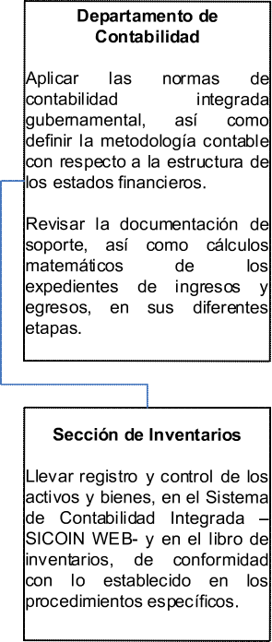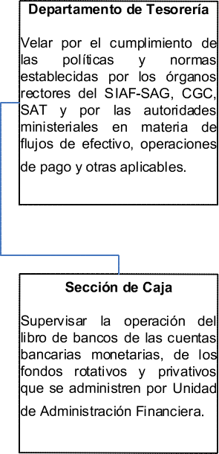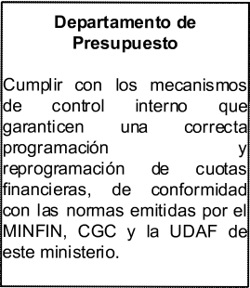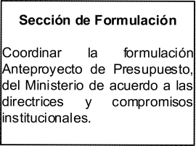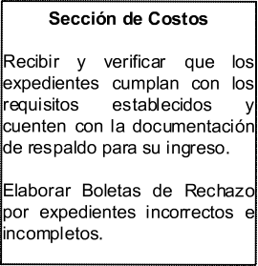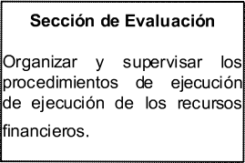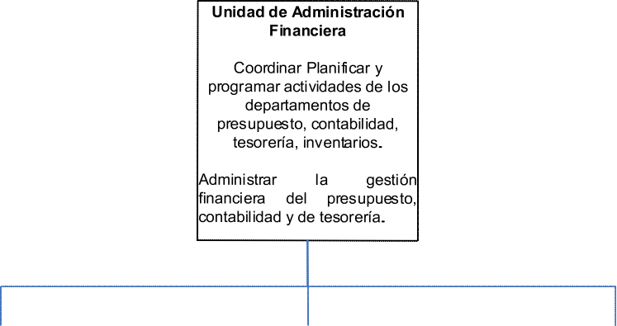

Organigrama Funcional

Unidad de Administración Financiera

FUENTE: Elaboración propia, con base al Acuerdo Gubernativo 215-2012 y Acuerdo Ministerial 284-A-2012.

Directorio Telefónico

Ministerio de Trabajo y Previsión Social
Teléfono PBX 2422 2500

Unidad de Administración Financiera
No. de extensión 8001

Departamento de Tesorería
No. de extensión 8008

Departamento de Contabilidad
No. de extensión 8005

Departamento de Presupuesto
No. de extensión 8004

- Acrónimos

CGC: Contraloría General de Cuentas

CUR: Comprobante Único de Registro,

INTRA 2: Transferencias dentro del presupuesto de una misma institución. Afectan a un mismo programa presupuestario, es
 | decir, únicamente modifican los insumos  presupuestarios) del programa. | (renglones
ISO: | Organización Internacional de Normalización
ISO 9001:2008: | Sistemas de gestión de la calidad
ISR: | Impuesto Sobre la Renta
IVA: | Impuesto al Valor Agregado
MINFIN:  SIAF: | Ministerio de Finanzas Públicas  Sistema de Administración Financiera
SICOIN: | Sistema de Contabilidad Integrada
SIGES: | Sistema de Gestión
UDAF: | Unidad Administrativa Financiera

32

